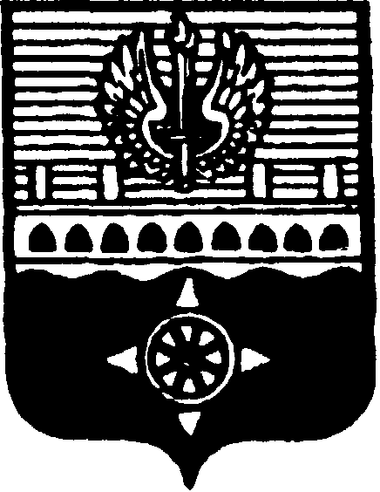

СОВЕТ ДЕПУТАТОВ
МУНИЦИПАЛЬНОГО ОБРАЗОВАНИЯ ГОРОД ВОЛХОВ
ВОЛХОВСКОГО МУНИЦИПАЛЬНОГО РАЙОНА
ЛЕНИНГРАДСКОЙ ОБЛАСТИ

РЕШЕНИЕ

от 17 июня 2019 года № 27

О признании утратившими силу решения Совета депутатов МО город Волхов Волховского муниципального района Ленинградской области от 28 мая 2013 года № 31 и от 30 августа 2018 года №33

В соответствии с ч. 11 ст. 38 Устава МО город Волхов, в целях приведения нормативно-правовой базы органов местного самоуправления МО город Волхов в соответствие действующему законодательству Российской Федерации, Совет депутатов муниципального образования город Волхов Волховского муниципального района Ленинградской области

решил:

1. Признать утратившими силу следующие решения Совета депутатов МО город Волхов Волховского муниципального района Ленинградской области:
- от 28 мая 2013 года №31 «Об определении границ прилегающих к некоторым организациям и объектам территорий, на который не допускается розничная продажа алкогольной продукции на территории МО город Волхов Волховского муниципального района Ленинградской области»;
- от 30 августа 2018 года № 33 «О внесении изменений в решение Совета депутатов МО город Волхов Волховского муниципального района Ленинградской области от 28 мая 2013 года № 31 «Об определении границ прилегающих к некоторым организациям и объектам территорий, на который не допускается розничная продажа алкогольной продукции на территории МО город Волхов Волховского муниципального района Ленинградской области».
2. Настоящее решение вступает в силу на следующий день после его официального опубликования в сетевом издании «ВолховСМИ».

Глава муниципального образования
город Волхов
Волховского муниципального района
Ленинградской области Напсиков В.В.

